Comparando desempenho de threads Java aplicadas ao servidor Tomcat
Felipe Rosa, Walter Silvestre Coan
Bacharelado em Engenharia de Sofware
Universidade da Região de Joinville (Univille) Joinville – SC – Brasil
feliperosa.1@univille.br, walter.s@univille.br
Resumo. Dada a relevância da linguagem Java na computação e a nova forma de execução com threads virtuais, este trabalho tem o objetivo de apresentar uma análise comparativa feita através da execução de um experimento com três cenários (cada um utilizando uma implementação de thread diferente da linguagem Java) aplicadas ao servidor Tomcat. Nos cenários, é utilizada uma ferramenta para disparo de requisições HTTP para o servidor, obtendo dados como percentual de sucesso das requisições e latência da resposta. Adicionalmente, enquanto as requisições são executadas, uma ferramenta de análise de memória, consumo de CPU e threads do SO é utilizada para extrair esses dados da aplicação. Com base no experimento, verificou-se que no cenário com threads virtuais não houve diminuição expressiva na latência média das requisições, além de observar-se um consumo maior de memória quando comparada às demais formas testadas.
Palavras-chave: Threads, concorrência, Java, Tomcat.

Abstract. Given the relevance of the Java language in computing and the new form of execution with virtual threads, this work aims to present a comparative analysis made through the execution of an experiment with three scenarios (each one using a different thread implementation of the Java language) applied to the server Tomcat. In the scenarios, a tool is used to trigger HTTP requests to the server, obtaining data such as the percentage of success of the requests and latency of the response. Additionally, while the requests are being executed, a tool for analyzing memory, CPU consumption and OS threads is used to extract the data of the application. Based on the experiment, it was verified that in the scenario with virtual threads there was no expressive decrease in the average latency of the requests, in addition to observing a higher consumption of memory when compared to the other forms tested.
Keywords: Threads, concurrency, Java, Tomcat.

1. Introdução
Com a popularização dos multiprocessadores, as linguagens de programação têm fornecido mecanismos alternativos para implementar concorrência, visando melhor experiência de desenvolvimento e aproveitamento de recursos dos dispositivos. Nesse contexto, a linguagem de programação Java introduziu uma nova forma de utilização de threads, aplicadas neste trabalho ao servidor Tomcat e sendo comparada às demais implementações já existentes.
A linguagem de programação Java é constantemente elencada entre as mais populares da computação (TIOBE Index, 2023), o que se justifica por motivos como: neutralidade de arquitetura, portabilidade e robustez (SCHILDT, 2015). Em aplicações desenvolvidas em Java para o mundo web, o servidor de aplicação Tomcat é o mais utilizado (JREBEL, 2022), em grande parte por ser o servidor utilizado no popular framework para construção de aplicações web com Java - Spring Boot. Além disso, é reconhecido como uma opção de livre utilização (open source), leve e com amplo suporte da comunidade de software.
No servidor Tomcat, o modelo de threads utilizado ainda depende de um relacionamento direto com threads do sistema operacional, o que pode introduzir problemas de espera por recursos que são gerenciados pelo SO. Em um contexto em que o tempo de resposta das requisições deve ser otimizado, este modelo pode trazer problemas que as threads virtuais da linguagem se propõem a resolver e que foram comparados neste trabalho. Em experimentos realizados por outros pesquisadores (Beronić et al, 2021), verificou-se diminuição no tempo de resposta das requisições processadas com threads virtuais, quando comparadas ao modelo de threads tradicional da linguagem.
Portanto, dada a relevância da linguagem Java, a nova forma de implementação de threads disponível e a ampla utilização do servidor Tomcat em aplicações web, este trabalho tem como objetivo comparar as diferentes implementações de threads em Java no servidor Tomcat, visando responder à seguinte questão de pesquisa: quais as diferenças de desempenho entre as implementações de threads em Java, quando aplicadas ao servidor Tomcat?

2. Revisão da literatura
2.1 Sistemas operacionais e multiprogramação
Os sistemas operacionais (SOs) surgiram principalmente para gerenciar complexidade de hardware, sendo essencial que ele otimize os recursos disponíveis (TANENBAUM, 2016). Silberschatz (2016) destaca que um dos aspectos de um SO moderno é a capacidade de multiprogramação, ou seja, de poder executar diferentes tarefas e garantir que o processamento da CPU seja compartilhado entre elas. Para isso, é essencial que as tarefas estejam definidas de forma padronizada, papel de processos e threads.
2.2 Processos e threads
Um processo pode ser definido como um programa carregado na memória principal e em execução pelo computador (SILBERSCHATZ, 2016), contendo recursos associados a ele. Apesar de agregar informações, a abstração que executará na Unidade Central de Processamento (CPU) é a nível de thread.
Silberschatz (2016) define threads como unidades básicas de utilização da CPU, sendo essencialmente úteis quando se deseja executar mais de um procedimento dentro de um mesmo processo. Tanenbaum (2016) destaca alguns motivos para utilização de threads: em aplicações com muitas atividades ao mesmo tempo e com bloqueios, por bloquear apenas a thread e não a aplicação como um todo; por serem mais fáceis de criar e destruir quando comparado aos processos; e por serem especialmente úteis em sistemas com múltiplas CPUs.
2.3 A JVM e modelos de multithreading em Java
Java é executada a partir da máquina virtual da linguagem (JVM) no sistema operacional em que foi instalada (SILBERSCHATZ, 2016). Ao compilar um código Java escrito pelo desenvolvedor ou proveniente das classes utilitárias da linguagem (APIs), são gerados binários intermediários (bytecode, em arquivos “.class”), que são carregados pela JVM no carregador de classes e interpretados em tempo de execução para as instruções do hardware no sistema operacional hospedeiro, processo ilustrado na Figura 1.
Figura 1: Funcionamento da máquina virtual Java (JVM).
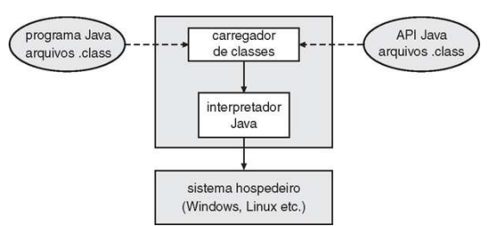
Fonte: Silberschatz et al. (2016, p. 100).
Dentre as classes utilitárias disponíveis para desenvolvimento de aplicações com mais de uma unidade de execução (multithreading), destacam-se: (1) através da instância da classe Thread, que cria a thread na JVM (Java Virtual Machine, ambiente de execução da linguagem) e no sistema operacional, sendo descartada após o fim da execução; e através de “Executors”, que oferecem uma interface com diferentes formas de criar e gerenciar threads, voltadas para submissão de tarefas (BLOCH, 2018).
Neste trabalho, multithreading é implementado apenas a partir da interface “Executor”, sendo utilizados: “Executor” de banco de threads (“thread pools”) em cache (threads criadas conforme demanda e reaproveitadas entre as tarefas submetidas) e “Executor” de threads de tipo virtual, por tarefa (que utiliza o novo conceito de threads virtuais para as execuções).
2.4 Tipos de thread em Java
A linguagem Java tradicionalmente utiliza o modelo de multithreading “um para um”, em que para cada thread criada dentro da JVM, outra deve ser criada no SO hospedeiro, estabelecendo relacionamento único e direto, conforme ilustrado na Figura 2.
Figura 2: Modelo de multithreading um para um.
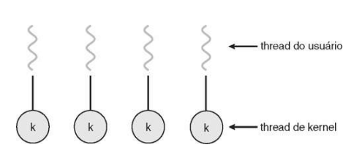
Fonte: Silberschatz et al. (2016, p. 120).
Apesar de facilitar a concorrência devido a relação direta com threads do SO, pode ocorrer redução no desempenho da aplicação quando criadas muitas threads, devido restrições do SO e riscos de esgotamento de recursos (SILBERSCHATZ, 2016). A nova proposta com threads virtuais implementada na JEP 444 (JDK Enhancement Proposal, forma de inserir mudanças no ambiente de execução da linguagem Java) é de que o código de uma thread Java continue sendo executado em uma thread do sistema operacional, mas que esta não seja exclusiva de uma única thread da JVM, mas utilizada por várias delas (PRESSLER, 2022), conforme ilustrado na figura 3.
Figura 3: Threads virtuais (VT), threads de plataforma (PT) e threads do SO.
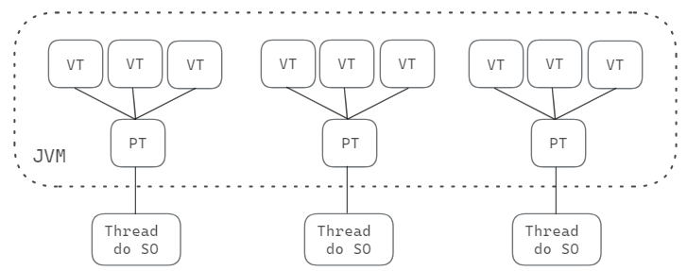
Fonte: Primária (2023).
Neste modelo, uma thread virtual pode ser executada em diferentes threads do sistema operacional, ocorrendo uma troca sempre que houver alguma operação que bloqueie ou que esteja esperando por resultado que não seja de processamento na CPU, ilustrado na Figura 4.
Figura 4: Relação de uma thread comum e de uma thread virtual executando na thread do SO.
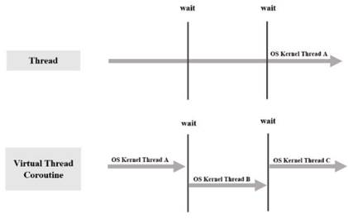
Fonte: Beronić et al. (2022, p. 1468).
O modelo de threads virtuais traz alguns benefícios (GOETZ, 2022), como: as informações são armazenadas no espaço de memória gerenciado pela JVM, não mais aguardando alocação do SO; são mais fáceis de criar e destruir por não necessitar aguardar a criação de recursos no SO hospedeiro; utilizam as mesmas APIs (classes utilitárias) do modelo tradicional e por possibilitar manter o estilo de programação síncrono (em contrapartida ao modelo assíncrono/reativo).
A partir dessa proposta, são introduzidos novos conceitos (PRESSLER, 2022): platform threads (modelo tradicional de threads, uma thread da JVM é vinculada a uma thread do SO), virtual threads (thread que é criada e gerenciada pela JVM, mas sempre que precisar ser executada na CPU, é executada na thread do sistema operacional) e carrier threads (são threads criadas pela JVM no SO para executar tarefas das virtual threads).
2.5 Servidor Tomcat
Tomcat é um servidor de aplicações de código aberto construído em Java que possibilita, dentre outras funcionalidades, criar aplicações web que são executadas quando alguma URL mapeada for recebida através de uma requisição HTTP.
Segundo documentação do Apache Tomcat, internamente as requisições são recebidas através do componente Connector, que escuta na porta TCP configurada e extrai as informações contidas na requisição. Estas informações são recebidas pelo componente Engine, que as repassa para a servlet (aplicação Java) correspondente, onde são definitivamente processadas. Após ser tratada em uma das threads do componente Executor, a requisição é finalizada e a thread utilizada no processamento é devolvida para ser reutilizada.
Através de arquivos de configuração é possível customizar características dos componentes mencionados. Por exemplo: por padrão, o componente Executor, mencionado anteriormente, é configurado contendo apenas duzentas threads de plataforma para processar todas as requisições recebidas, podendo ser modificado para outro modelo ou quantidade de threads, mudança esta que ocorre neste trabalho.
2.6 Trabalhos relacionados
Apesar das threads virtuais terem sido recentemente disponibilizadas em Java (2021), alguns pesquisadores já realizaram experimentos comparando com as demais formas existentes. Em um teste (Beronić et al, 2021) foram executados algoritmos de ordenação e comparadas métricas como velocidade de criação de threads e de execução. Nos resultados coletados, observou-se que: o tempo para criar um milhão de threads comuns (platform threads) foi 2,23 vezes mais lento que a criação do mesmo número de threads virtuais. Quanto a execução, no algoritmo de Merge Sort em um array com 64000 elementos, observou-se que com threads virtuais a ordenação foi 30,82% mais rápida do que utilizando threads de plataforma.
Em outro trabalho (Beronić et al, 2022), os pesquisadores fizeram comparações com: threads de plataforma e virtuais das linguagens Java e Kotlin. A comparação faz sentido visto que a linguagem Kotlin utiliza o mesmo ambiente de execução (JVM). Diferente do artigo anterior, o teste continha um servidor web que recebia as requisições e dentre as métricas colhidas, a latência observada apresentou diferença, sempre em favorecimento às threads virtuais, conforme Figura 5. Em ambos os testes mencionados, os pesquisadores não compararam outras métricas, como consumo de memória ou fizeram testes utilizando outras soluções de multithreading em Java, como através dos “Executors”.
Figura 5: Latência média de resposta às requisições utilizando diferentes formas de threads.

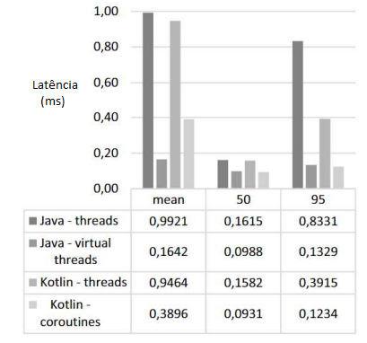
Fonte: Beronić et al. (2022, p. 1470).

3. Procedimentos metodológicos
Este trabalho faz uma análise comparativa a partir da execução de três cenários de teste: dois cenários substituindo o componente Executor do servidor Tomcat com tipos distintos de threads Java, e um cenário utilizando o componente Executor padrão.
Nos experimentos foi utilizado um ambiente de testes com as seguintes características: computador com sistema operacional Linux Ubuntu versão 22.04 LTS em um hardware de 8GB de memória RAM e processador Intel(R) Core (TM) i7, composto de 8 núcleos virtuais de processamento. Além disso, foram utilizados: linguagem Java na versão prévia OpenJDK 21 contendo as threads virtuais; a ferramenta VisualVM na versão 2.1.6 para extrair os indicadores de consumo de recursos computacionais (profiling); a ferramenta Vegeta na versão 7.0.0 para disparo de requisições HTTP; e o servidor Tomcat na versão 11.0.0 como servidor de aplicação, ambos sendo executados no mesmo hardware, conforme ilustrado na Figura 6.
Figura 6: Fluxograma de execução dos testes.
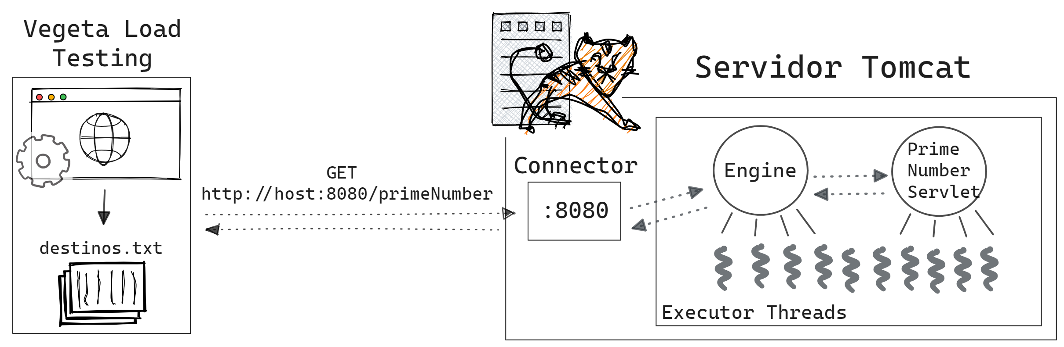
Fonte: Primária (2023).
O experimento segue uma estrutura de cliente/servidor, onde o cliente (ferramenta Vegeta) lê o arquivo texto contendo as URLs de destino e realiza o disparo de 5000 requisições HTTP por segundo, durante 10 segundos seguidos. O servidor Tomcat contém a aplicação Java (servlet) PrimeNumberServlet, desenvolvida neste trabalho, que é chamada para processar todas as requisições HTTP de tipo GET que correspondam a URL “/primeNumber” mapeada, processo ilustrado na Figura 4.
Internamente, o servidor Tomcat é composto de um Connector que escuta a porta 8080 da máquina e redireciona as requisições para o componente Engine sempre que receber uma requisição HTTP. Neste componente é identificada a servlet responsável pela requisição (a partir das URLs mapeadas) e feita a chamada do método da servlet para definitivamente processá-la. Ambos (Engine e PrimeNumberServlet) utilizam threads “Executor” disponíveis para realizar o processamento necessário para responder a requisição.
Na URL de cada requisição disparada pela ferramenta Vegeta existe um número aleatório que é lido pela servlet e o parâmetro “delayDuration”, onde é informado o tempo que a thread de execução será suspensa (instrução “sleep()”), em milissegundos. Nas requisições disparadas, os números utilizados foram gerados de forma aleatória com a linguagem Java, tendo valor entre 100.000 e 1.000.000 e no parâmetro que suspende a execução da thread, o valor de 100ms.
O método da servlet que processa a requisição executa um algoritmo na thread do Executor contendo os seguintes passos: (1) ler a URL recebida pelo servidor e identificar o número inteiro informado; (2) criar um objeto na memória; (3) fazer a chamada do método que verifica se o número é primo; (4) fazer a chamada de método estático responsável por escrever em arquivo “.CSV” as informações da requisição processada; (5) suspender a requisição no tempo informado na URL; (6) e escrever o retorno no objeto de resposta da requisição, contendo o resultado se o número era primo ou não, e a string que foi gravada no arquivo “.CSV”.
Nas etapas 4 e 5, o processamento da requisição é bloqueado, ou seja, enquanto não houver retorno, a thread fica aguardando o resultado da chamada executada. Estas interrupções têm por motivação simular uma situação que é recorrente em aplicações web, quando por exemplo é feita uma conexão no banco de dados e a thread de execução permanece aguardando o retorno da conexão realizada.
Para cada requisição recebida no servidor Tomcat, os passos descritos acima são executados. A diferença entre cada cenário está no tipo de thread que irá processar a requisição e sofrer as interrupções do algoritmo, sendo: Cenário 1 (com threads virtuais), Cenário 2 (com banco de threads de plataforma em cache), Cenário 3 (com threads do servidor Tomcat).
Para utilizar os diferentes modelos, antes do servidor Tomcat ser inicializado, o arquivo “server.xml” do diretório de configurações é substituído pelo arquivo contendo o modelo de threads a ser testado. Nos três cenários, a tag do arquivo XML que configura o componente Connector é alterada, visando manter a uniformidade dos testes (ambos recebem os parâmetros “maxConnections=100000" e “maxThreads="100000", para evitar que o limite de requisições e threads em utilização interfira nos testes).
Semelhante ao processo realizado na pesquisa relacionada, para coleta de dados do lado do cliente a ferramenta de disparo obtém a resposta de todas as 50.000 requisições executadas (5000/segundo) e faz o cálculo do tempo médio de resposta das requisições (latência). Do servidor, a ferramenta VisualVM coleta dados do processo do servidor Tomcat no SO, extraindo a cada segundo informações de: memória utilizada e reservada pela JVM na memória RAM (em bytes), percentual de uso de CPU e número de threads do sistema operacional em uso pelo processo. Ao fim da execução é exportado o arquivo “.CSV” contendo todas as informações coletadas.
Para executar o experimento com cada tipo de thread, um script Bash Linux foi criado com as etapas: trocar o arquivo de configuração do servidor Tomcat (server.xml) contendo as informações do tipo de thread; iniciar o servidor, executar o disparo de requisições (5000 requisições/segundo, durante 10 segundos seguidos) sete vezes, esperando 70 segundos entre cada execução para que a JVM descarte as threads em cache, em cada um dos três cenários.

4. Análise dos dados e discussão dos resultados
Para visualização das informações, gráficos foram gerados com a biblioteca MatplotLib da linguagem Python, com base nos dados gerados pelas ferramentas VisualVM e Vegeta. Dos sete disparos de requisições realizados, os dados gerados pelas duas primeiras execuções são desconsiderados para descartar os efeitos da compilação just-in-time e do carregamento de classes da JVM.
Dos dados gerados pelo cliente (Vegeta), todas as requisições obtiveram retorno (código HTTP 200). No gráfico da Figura 7 se observa pouca variação na latência (média de tempo de resposta das 50.000 requisições) em cada execução por tipo de thread, mas na média, as execuções com threads virtuais apresentaram melhor performance (menor valor).
Figura 7: Latência média das requisições disparadas, para cada execução.
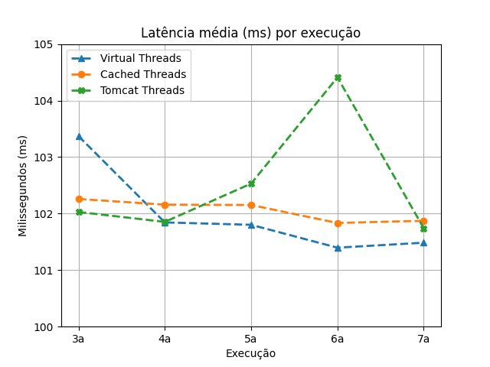
Fonte: Primária (2023).
Quanto aos indicadores do servidor: na Figura 8 é representado o pico de consumo de memória pelo servidor Tomcat por tipo de thread em cada execução, onde observa-se que as threads virtuais chegaram a utilizar 5,2 vezes mais memória do que o modelo tradicional de threads do Tomcat em uma das execuções.
Figura 8: Pico de consumo de memória por tipo de thread, em cada execução.
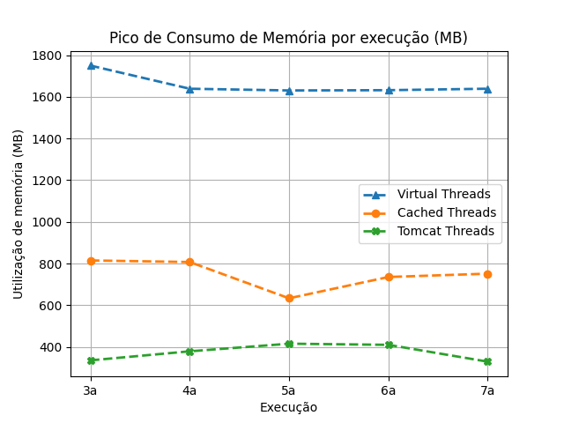
Fonte: Primária (2023).
Quanto ao uso de CPU do dispositivo pelo servidor Tomcat, não se observou variação expressiva entre os modelos de thread, conforme ilustrado na Figura 9.
Figura 9: Pico de consumo de CPU por tipo de thread, em cada execução.
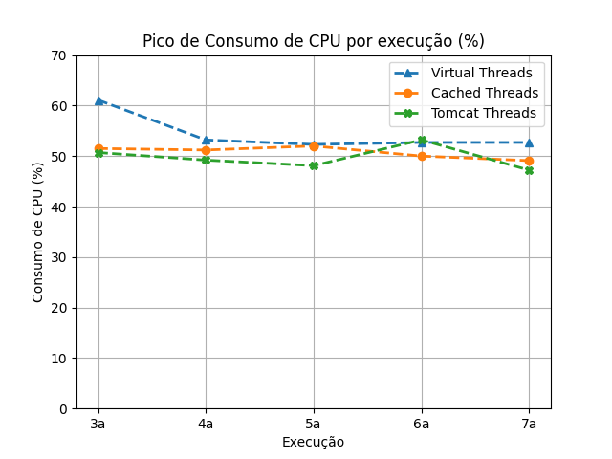
Fonte: Primária (2023).
Já na utilização de threads do sistema operacional pelo processo do servidor Tomcat, as execuções com threads virtuais utilizaram um número expressivamente menor quando comparado aos demais modelos de threads, conforme Figura 10. O modelo de threads virtuais manteve baixa utilização de threads do SO (pico de 27 threads) em uso pelo processo do servidor, enquanto a execução com as threads tradicionais do servidor Tomcat foi a que demandou maior número (pico de 928 threads).
Figura 10: Pico de uso de threads do SO por modelo de threads da JVM, em cada execução.
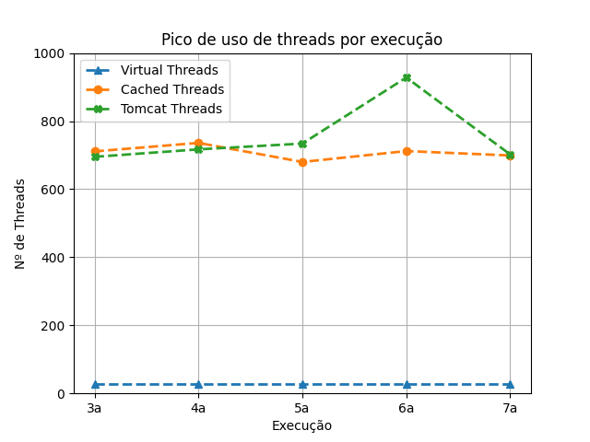
Fonte: Primária (2023).

5. Conclusão
O objetivo deste trabalho foi aplicar as threads virtuais no servidor Tomcat, amplamente utilizado, e experimentar se traria melhorias significativas na ferramenta quando comparada às demais formas já existentes e ao padrão utilizado pelo servidor.
Apesar de no servidor Tomcat terem sido efetuadas alterações para possibilitar o uso de threads virtuais na versão 10, com base no cenário executado em cada um dos casos de teste, verificou-se que as threads virtuais não trouxeram melhoras expressivas quando utilizadas no componente Executor do servidor Tomcat e comparadas ao modelo de threads em cache e ao já utilizado pelo servidor, seja por limitações do servidor Tomcat ou pela sobrecarga de gerenciamento das threads virtuais, que pode ter impactado negativamente o desempenho geral e gerado um ganho limitado ou até diminuído a eficiência.
Este estudo buscou contribuir no entendimento da aplicabilidade das threads virtuais em ferramentas com ampla utilização do mundo Java, como o servidor Tomcat, em contraste de outras implementações já existentes. Como a versão da linguagem com threads virtuais ainda está em desenvolvimento, é possível que melhoras sejam implementadas e a aplicação nas ferramentas tenha melhor resultado.
Para trabalhos futuros, abordagens executando novos cenários de teste com outras configurações do servidor Tomcat; utilizando uma versão atualizada com suporte de threads virtuais em outros componentes do servidor ou ainda com a versão da linguagem Java com suporte de longo prazo (LTS) contendo as threads virtuais, podem ser úteis para esclarecimento das vantagens e limitações do novo modelo e das demais abordagens.

Referências
APACHE TOMCAT. Apache Tomcat 11 Documentation Index. Disponível em: https://tomcat.apache.org/tomcat-11.0-doc/index.html. Acesso em 25 jun. 2023.
BERONIĆ, D.; PUFEK, B.; MIHALJEVIĆ, B.; RADOVAN, A. On Analyzing Virtual Threads – a Structured Concurrency Model for Scalable Applications on the JVMs, MIPRO 2021. 01 out 2021.
BERONIĆ, D.; MODRIĆ, L.; MIHALJEVIĆ, B.; RADOVAN, A. Comparison of Structured Concurrency Constructs in Java and Kotlin – Virtual Threads and Coroutines, MIPRO 2022. 23 maio 2022.
BLOCH, Joshua. Effective Java: Best practices for. 3ª edição. Pearson Education Inc., 2018.
GOETZ, Brian. Java Concurrency in Practice. 1ª edição. Addison-Wesley 2006.
GOETZ, Brian. Virtual Threads: New Foundations for High-Scale Java Applications. Disponível em: https://www.infoq.com/articles/java-virtual-threads/. Acesso em 25 jun. 2023.
GOMES, Francisco M. Pré-cálculo: Operações, equações, funções e trigonometria. Disponível em: Minha Biblioteca, Cengage Learning Brasil, 2018.
HORSTMANN, Cay. Conceitos de Computação com Java. Grupo A, 2009. E-book. ISBN 9788577804078. Disponível em: Biblioteca Digital.
HORSTMANN, Cay. Core Java Volume I: Fundamentals. 12ª edilçao. Pearson Education Inc., 2021.
JREBEL. JREBEL 2022 Java Developer Productivity Report. Disponível em: https://www.jrebel.com/resources/java-developer-productivity-report-2022. Acesso em 25 jun. 2023.
Matplotlib. Matplotlib: Visualization with Python. Disponível em: https://matplotlib.org/. Acesso em 25 jun. 2023.
PRESSLER, Ron; BATEMAN, Alan. JEP 425: Virtual Threads (Preview). Disponível em: https://openjdk.org/jeps/425. Acesso em 25 jun. 2023.
PRESSLER, Ron; BATEMAN, Alan. JEP 444: Virtual Threads. Disponível em: https://openjdk.org/jeps/425. Acesso em 25 jun. 2023.
SCHILDT, Herbert. Java para iniciantes. 6ª edição. Oracle Press, 2015.
SILBERSCHATZ, Abraham; GALVIN, Peter B.; GAGNE, Greg. Sistemas Operacionais com Java. 8ª edição. Elsevier Editora, 2016.
TANENBAUM, Andrew S. Sistemas Operacionais Modernos. 4ª edição. Pearson, 2016.
TIOBE INDEX. TIOBE Index for October 2023. Disponível em: https://www.tiobe.com/tiobe-index/. Acesso em 25 jun. 2023.
VEGETA. Vegeta: HTTP load testing tool and library. Disponível em: https://github.com/tsenart/vegeta/. Acesso em 25 jun. 2023.
VISUALVM. VisualVM: All-in-one Java troubleshooting Tool. Disponível em: https://visualvm.github.io/. Acesso em 25 jun. 2023.

